Tugas 13: Praktikum & Praktikum Mandiri 13
Pandu Linggar Kumara - 0110221277,
Link GitHub - https://github.com/PanduLgg/M_Learning.git
¹ Teknik Informatika, STT Terpadu Nurul Fikri, Depok

*E-mail: pandulinggar1@gmail.com

Abstract.
Praktikum ini bertujuan untuk memahami dan mengimplementasikan konsep Artificial Neural Network (ANN) melalui dua jenis dataset yang berbeda, yaitu dataset tabular Titanic dan dataset citra Handwritten Digits (MNIST). Pada praktikum pertama, ANN diterapkan untuk menyelesaikan permasalahan klasifikasi biner dengan memprediksi status keselamatan penumpang Titanic berdasarkan fitur demografis dan sosial ekonomi. Proses yang dilakukan meliputi data cleaning, penanganan missing value, encoding data kategorikal, normalisasi fitur, pemisahan data latih dan data uji, serta pembangunan model ANN dengan dua hidden layer dan teknik Early Stopping untuk mencegah overfitting. Pada praktikum kedua, ANN diterapkan pada dataset Handwritten Digits yang berupa data citra angka tulisan tangan. Data citra terlebih dahulu diubah menjadi bentuk numerik melalui normalisasi nilai piksel dan transformasi flatten agar dapat diproses oleh model Multi-Layer Perceptron (MLP). Dataset kemudian dibagi menjadi data latih dan data uji sebelum dilakukan pelatihan model. Arsitektur ANN yang digunakan disesuaikan dengan karakteristik data citra, terutama pada jumlah neuron input dan output layer untuk klasifikasi multi-kelas. Hasil praktikum menunjukkan bahwa ANN mampu memberikan performa yang baik pada kedua jenis dataset, dengan tingkat akurasi yang cukup tinggi. Hal ini membuktikan fleksibilitas ANN dalam menangani berbagai tipe data, baik tabular maupun citra.
1. PRAKTIKUM 13
1.1 Import Library dan Model
Sebelum melakukan analisis dan membangun model Neural Network, kita perlu memanggil pustaka (library) Python yang akan digunakan dalam proses data preprocessing, visualisasi, dan modeling.
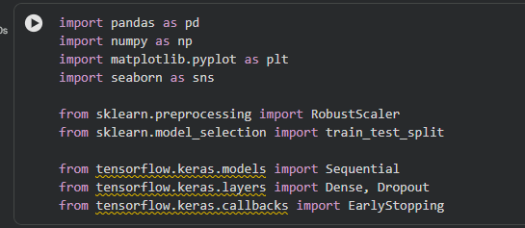
Gambar 1.1. Import Library & Model

1.2 Memanggil Data set dari Gdrive dan Membaca file .CSV menggunakan Pandas
Sel Dataset yang digunakan pada praktikum ini adalah Titanic Dataset, yang berisi data demografis dan sosial ekonomi penumpang kapal Titanic. Dataset dimuat menggunakan fungsi pd.read_csv() dari pustakaPandas
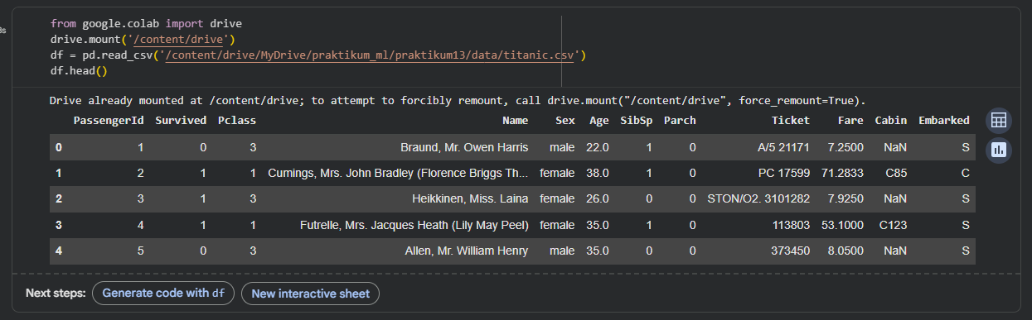
Gambar 1.2. Proses ini hanya perlu dilakukan satu kali per sesi.
1.3 Pemeriksaan Missing Values
Analisis emeriksaan nilai kosong dilakukan menggunakan fungsi df.isnull().sum().
Dari hasil analisis, ditemukan tiga kolom yang memiliki nilai kosong
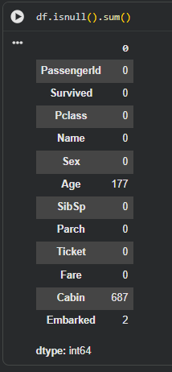
Gambar 1.3. Missing Values
1.4 Data Cleaning
Fungsi df.drop() digunakan untuk menghapus kolom yang dianggap kurang relevan atau memiliki terlalu banyak nilai kosong
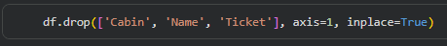
Gambar 1.4. drop data

1.5 Visualisasi Distribusi dan Outlier pada Kolom Age
Visualisasi ini membantu memahami karakteristik data umur dan menjadi pertimbangan dalam memilih metode pengisian nilai kosong
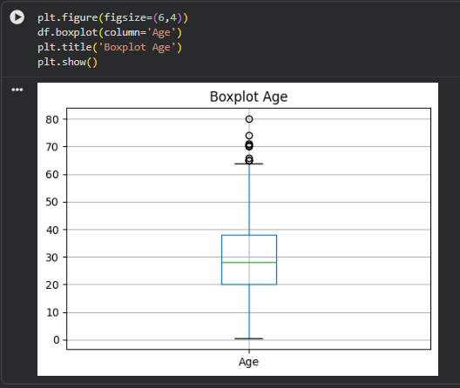
Gambar 1.5. Visualisasi Data Distribusi dan Outlier Age
1.6 Mengisi Nilai Kosong pada Kolom Age dengan Median
df['Age'].median() menghitung nilai median (nilai tengah) dari kolom Age. fillna(..., inplace=True) menggantikan semua nilai kosong pada Age dengan nilai median tersebut langsung di DataFrame df. Penggunaan median dipilih karena:
• Lebih robust terhadap outlier.
• Mewakili pusat distribusi umur dengan lebih baik pada data yang tidak simetris sempurna
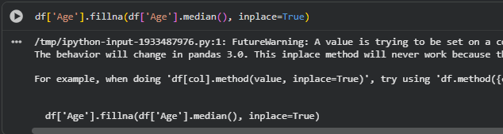
Gambar 1.6. Isidata Kosong

1.7 Mengisi Nilai Kosong pada Kolom Embarked dengan Modus
df['Embarked'].mode()[0] mengambil nilai yang paling sering muncul (modus) pada kolom Embarked. Nilai modus ini kemudian digunakan untuk menggantikan seluruh nilai kosong di kolom tersebut. Karena jumlah missing value pada Embarked sangat sedikit (hanya 2 data), pengisian dengan modus tidak akan mengganggu distribusi data secara signifikan.
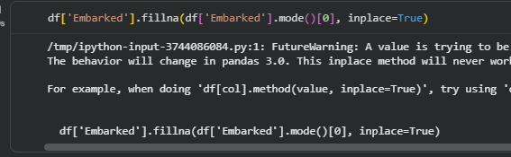
Gambar 1.7. Isi data Modus

1.8 Verifikasi Ulang Missing Values
Setelah proses penghapusan kolom dan pengisian nilai kosong, dilakukan pengecekan ulang
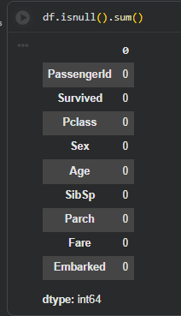
Gambar 1.8. Cek ulang Missing Values
1.9 Encoding Data Kategorikal
Tahap ini bertujuan untuk mengubah fitur yang memiliki nilai teks (kategori) menjadi bentuk numerik agar dapat diproses oleh model Neural Network.
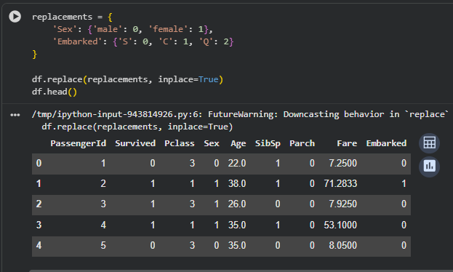
Gambar 1.9. Encoding Data
1.10 Split Data
Tahap ini bertujuan untuk memisahkan fitur (X) dan label (y) dari dataset, serta menormalkan skala fitur numerik agar semua kolom memiliki kontribusi yang seimbang ketika diproses oleh model Neural Network.
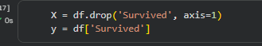
Gambar 1.10. Split Data X dan Y
1.11 Transformasi (Scaling)
Tahap ini bertujuan untuk memisahkan fitur (X) dan label (y) dari dataset, serta menormalkan skala fitur numerik agar semua kolom memiliki kontribusi yang seimbang ketika diproses oleh model Neural Network..
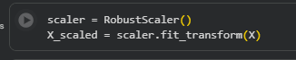
Gambar 1.11. Transformasi Data
1.12 Train- Test dan Modelling
Sebelum membangun arsitektur model Artificial Neural Network (ANN), langkah pertama yang harus dilakukan adalah memastikan jumlah fitur (kolom) pada data pelatihan.
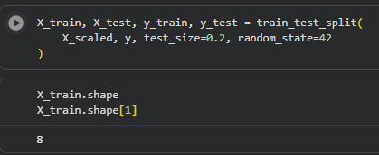
Gambar 1.12. Train & Test, Data Modelling
1.13 Model Neural Network (Arsitektur ANN)
Tahap ini merupakan proses membangun model jaringan syaraf tiruan (Artificial Neural Network / ANN) menggunakan library TensorFlow Keras. Model ANN dibangun dengan beberapa lapisan (layer) yang terdiri atas input layer, hidden layer, dan output layer.
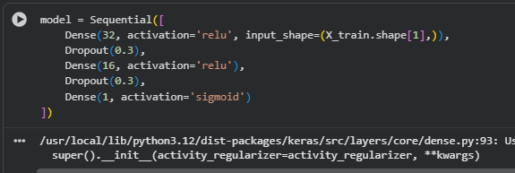
Gambar 1.13. Membuat Model ANN

1.14 Kompilasi Model
Setelah model Artificial Neural Network (ANN) selesai dibangun, langkah berikutnya adalah melakukan kompilasi model
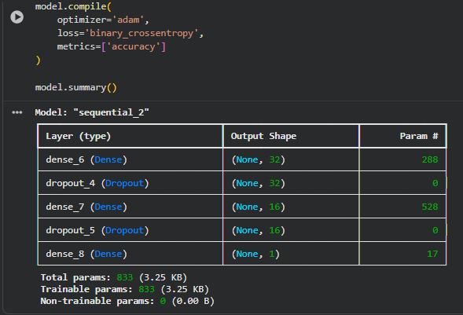
Gambar 1.14. Kompilasi dan Summary

1.15 Early Stopping
Early Stopping adalah salah satu teknik regularization pada Neural Network yang digunakan untuk menghentikan proses pelatihan secara otomatis ketika performa model di data validasi tidak menunjukkan perbaikan setelah beberapa epoch berturut-turut. Dengan cara ini, model tidak akan terus belajar hingga menghafal data latih (overfitting), melainkan berhenti pada titik optimal.
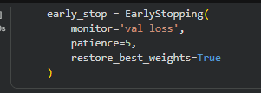
Gambar 1.15. Early Stopping

1.16 Training Model Neural Network
Setelah model dibangun dan dikompilasi, langkah selanjutnya adalah melakukan pelatihan model (training) menggunakan data latih (X_train, y_train). Pada tahap ini, model akan mempelajari pola dari data input untuk meminimalkan loss function dan meningkatkan accuracy.
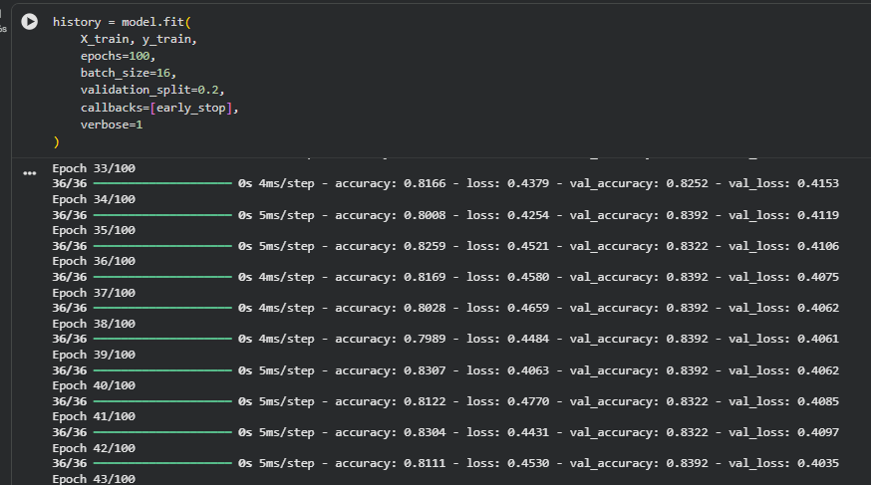
Gambar 1.16. Training Model ANN
1.17 Evaluasi Model (Testing Data)
Setelah proses pelatihan selesai, langkah berikutnya adalah mengukur performa model pada data uji (X_test, y_test). Tahap evaluasi ini dilakukan untuk mengetahui kemampuan generalisasi model terhadap data baru yang tidak digunakan saat training.
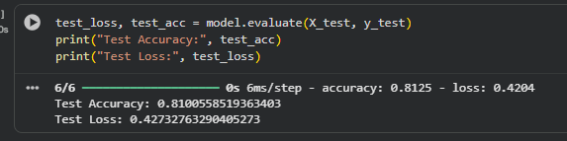
Gambar 1.17. Evaluasi Model
1.18 Visualisasi Akurasi dan Loss
Setelah proses pelatihan selesai, langkah terakhir adalah menampilkan grafik akurasi dan loss model untuk melihat performa selama training.
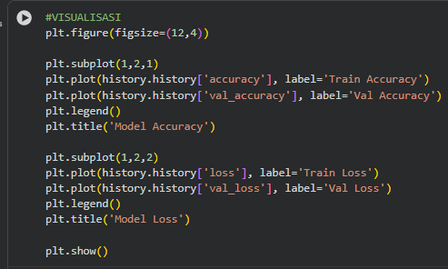
Gambar 1.18 Visualisasi Akurasi dan Loss
1.19 Grafik Visualisasi
Visualisasi ini membantu untuk memahami apakah model belajar dengan baik dan apakah terdapat gejala overfitting atau underfitting.
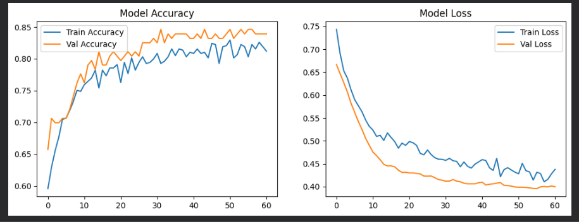
Gambar 1.19 Visualisasi Perbandingan Loss dan Accuracy

2. PRAKTIKUM MANDIRI (MANDIRI)
2.1 Import Library
Bagian ini digunakan untuk memanggil seluruh library yang dibutuhkan selama praktikum. Library NumPy digunakan untuk manipulasi data numerik, Matplotlib untuk visualisasi grafik, Scikit-Learn untuk pembagian data training dan testing, serta TensorFlow Keras untuk membangun dan melatih model Artificial Neural Network (ANN).
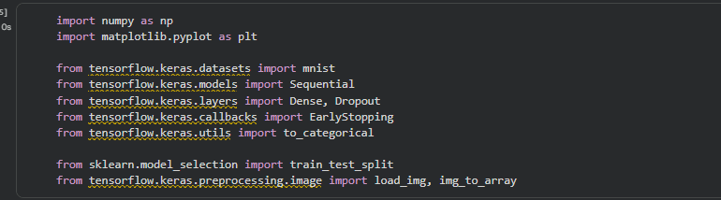
Gambar 2.1. Import Library
2.2 Install & Setup Kaggle di Google Colab
Jalankan kode ini di cell Colab:
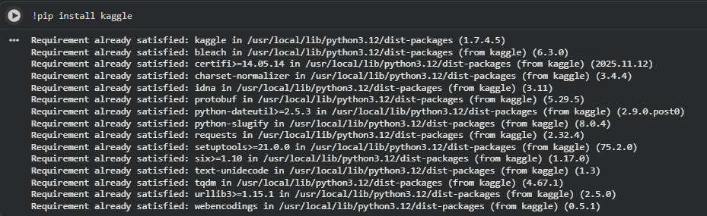
Gambar 2.2. Install Kaggle

2.3 Load Dataset, Buat folder & pindahkan token
Untuk Menyimpan token di lokasi yang benar dan Mengamankan token, Download dataset dari Kaggle, Simpan kaggle.json, dan Install library kaggle
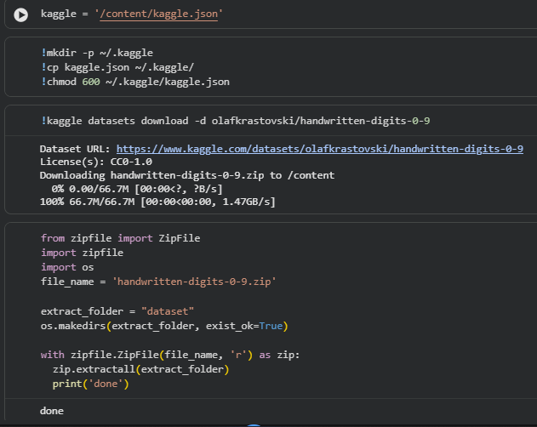
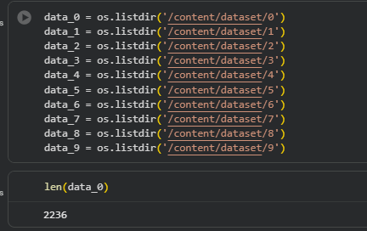
Gambar 2.3. Dataset Load
2.4 Pemeriksaan Data Awal
Tahap ini digunakan untuk memahami struktur awal dataset, seperti jumlah data, bentuk data, dan ukuran citra. Pemeriksaan ini penting untuk menentukan langkah preprocessing yang sesuai sebelum data digunakan dalam model.
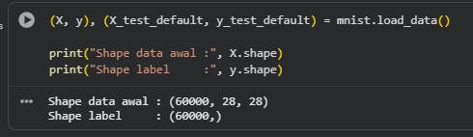
Gambar 2.4. Data Cek

2.5 Normalisasi Pixel
Tahap preprocessing bertujuan untuk menyiapkan data agar siap diproses oleh ANN. Melakukan normalisasi nilai piksel agar berada pada rentang Nilai pixel: 0–255 → 0–1 (numerik terstandarisasi)
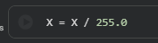
Gambar 2.5. Normalisai Pixel
2.6 Transformasi Citra ke Bentuk Numerik (Flatten)
Dari (60000, 28, 28) Menjadi (60000, 784) → numerik seperti data tabular
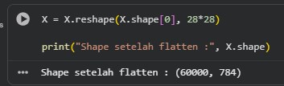
Gambar 2.6. Transformasi Data
2.7 Encoding Target (Numerik)
Label angka (0–9) → vektor numerik one-hot
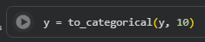
Gambar 2.7. Encoding Data
2.8 Split Data Training dan Testing
Menggantikan split default MNIST
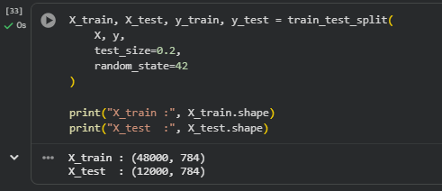
Gambar 2.8. Split Data Train & Test

2.9 Menentukan Jumlah Fitur (Input Layer)
Digunakan sebagai input_shape ANN, Output: 784
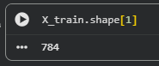
Gambar 2.9. Input Layer
2.10 Pembuatan Model ANN
Struktur:
Input layer: 784 neuron
Hidden layer 1: 64 neuron (ReLU)
Hidden layer 2: 32 neuron (ReLU)
Output layer: 10 neuron (Softmax)
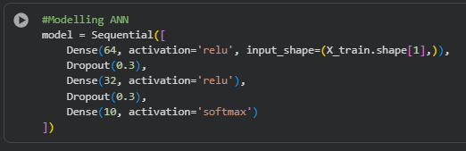
Gambar 2.10. Modelling ANN
2.11 Kompilasi Model
Setelah model Artificial Neural Network (ANN) selesai dibangun, langkah berikutnya adalah melakukan kompilasi model
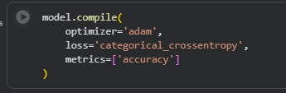
Gambar 2.11. Kompilasi Model ANN
2.12 Ringkasan Model
Menampilkan struktur lengkap model yang telah dibuat
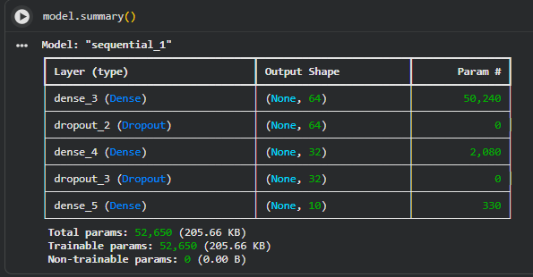
Gambar 2.12. Model Summary
2.13 Early Stopping
Early Stopping adalah salah satu teknik regularization pada Neural Network yang digunakan untuk menghentikan proses pelatihan secara otomatis ketika performa model di data validasi tidak menunjukkan perbaikan setelah beberapa epoch berturut-turut
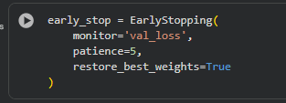
Gambar 2.13. EarlyStop
2.14 Training Model Neural Network
Setelah model dibangun dan dikompilasi, langkah selanjutnya adalah melakukan pelatihan model (training) menggunakan data latih (X_train, y_train). Pada tahap ini, model akan mempelajari pola dari data input untuk meminimalkan loss function dan meningkatkan accuracy.
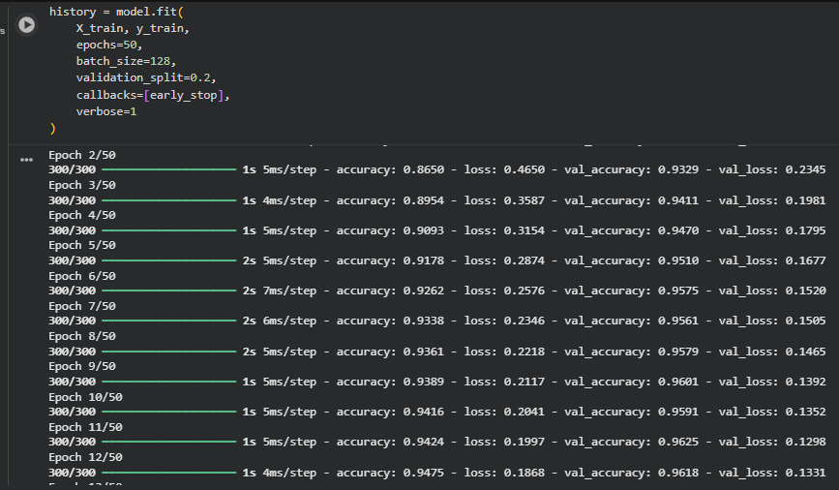
Gambar 2.14. Train Model
2.15 Evaluasi Model
Setelah proses pelatihan selesai, langkah berikutnya adalah mengukur performa model pada data uji (X_test, y_test). Tahap evaluasi ini dilakukan untuk mengetahui kemampuan generalisasi model terhadap data baru yang tidak digunakan saat training. Umumnya akurasi: 95–97%
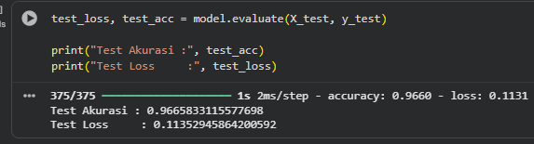
Gambar 2.15. Evaluasi Model Neural

2.16 Visualisasi Accuracy & Loss
Pada tahap ini, source code digunakan untuk menampilkan grafik performa model selama proses training. Data yang divisualisasikan diambil dari objek history yang dihasilkan oleh fungsi model.fit(). Grafik yang ditampilkan terdiri dari akurasi dan loss pada data training dan data validasi di setiap epoch.
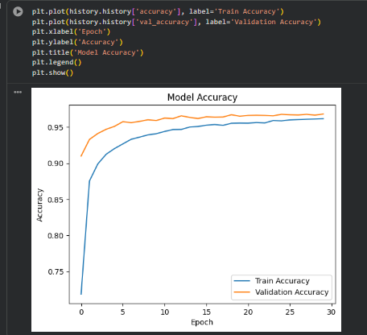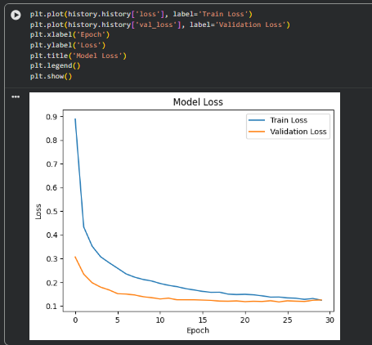
Gambar 2.16. Visualisasi Perbandingan

2.17 Prediksi Contoh
Tahap prediksi contoh digunakan untuk menguji kemampuan model ANN dalam mengenali data baru yang belum pernah digunakan saat training maupun testing. Source code pada tahap ini melakukan prediksi terhadap satu sampel data uji menggunakan fungsi model.predict(). Teks judul menunjukkan hasil prediksi angka, Jika prediksi sesuai dengan bentuk angka pada gambar, maka dapat disimpulkan bahwa model berhasil mengenali pola citra dengan baik.
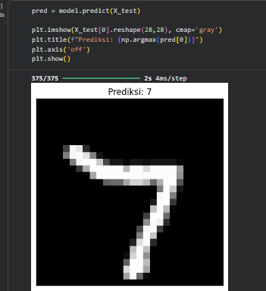
Gambar 2.17. Prediksi Angka Muncul

KESIMPULAN
Berdasarkan hasil pelaksanaan Praktikum 13 Machine Learning yang mencakup penerapan Artificial Neural Network (ANN) pada dataset Titanic dan Handwritten Digits, dapat disimpulkan bahwa ANN merupakan metode pembelajaran mesin yang fleksibel dan efektif untuk menangani berbagai jenis data serta permasalahan klasifikasi. Pada dataset Titanic, ANN digunakan untuk memprediksi status keselamatan penumpang yang bersifat klasifikasi biner. Proses preprocessing memegang peranan penting, khususnya dalam penanganan missing value, penghapusan fitur yang tidak relevan, encoding data kategorikal, serta normalisasi data. Tahapan ini terbukti mampu meningkatkan kualitas data sehingga model dapat belajar secara optimal. Model ANN pada dataset Titanic dibangun menggunakan arsitektur Sequential dengan dua hidden layer dan fungsi aktivasi ReLU, serta output layer dengan fungsi aktivasi Sigmoid. Penggunaan optimizer Adam dan loss function Binary Crossentropy memberikan hasil pelatihan yang stabil, sementara penerapan Early Stopping efektif dalam mencegah terjadinya overfitting. Hasil evaluasi menunjukkan bahwa model mampu mencapai tingkat akurasi yang cukup baik pada data uji, menandakan bahwa model memiliki kemampuan generalisasi yang memadai terhadap data baru.
Pada praktikum kedua, ANN diterapkan pada dataset Handwritten Digits yang memiliki karakteristik berbeda karena berupa data citra. Perbedaan utama terletak pada tahapan preprocessing, di mana data gambar harus terlebih dahulu diubah menjadi bentuk numerik melalui normalisasi nilai piksel dan proses flatten. Transformasi ini memungkinkan data citra diperlakukan seperti data tabular sehingga dapat diproses oleh model Multi-Layer Perceptron (MLP). Selain itu, target output pada dataset ini bersifat multi-kelas, sehingga digunakan fungsi aktivasi Softmax dan loss function Categorical Crossentropy pada output layer. Hasil pelatihan model pada dataset Handwritten Digits menunjukkan tingkat akurasi yang sangat baik, yang menandakan bahwa ANN mampu mengenali pola visual sederhana seperti angka tulisan tangan secara efektif meskipun tanpa menggunakan arsitektur khusus citra seperti Convolutional Neural Network (CNN). Hal ini menegaskan bahwa ANN dasar tetap relevan sebagai pendekatan awal dalam pengenalan pola citra.
Referensi:

scikit-learn Developers
Breast Cancer Dataset — sklearn.datasets
https://scikit-learn.org/stable/modules/generated/sklearn.datasets.load_breast_cancer.html
Kamyar Azar
Breast Cancer Classification Using PCA in Python
https://www.kaggle.com/code/kamyarazar/breast-cancer-classification-using-pca-in-python

UCI Machine Learning Repository
Breast Cancer Wisconsin (Diagnostic) Dataset
https://archive.ics.uci.edu/ml/datasets/Breast+Cancer+Wisconsin+(Diagnostic)

